**LE SYSTÈME SOLAIRE**

Le Système solaire est le système planétaire auquel appartient la Terre. Il est composé d'une étoile, le Soleil, et des objets célestes gravitant autour de lui : les huit planètes.

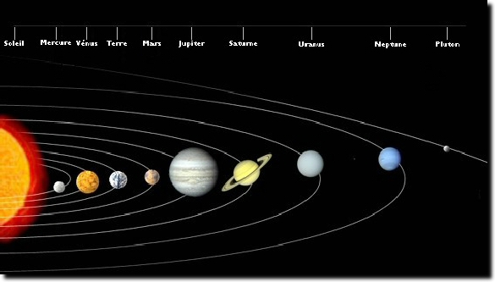www.emse.fr

**Lecture-découverte**

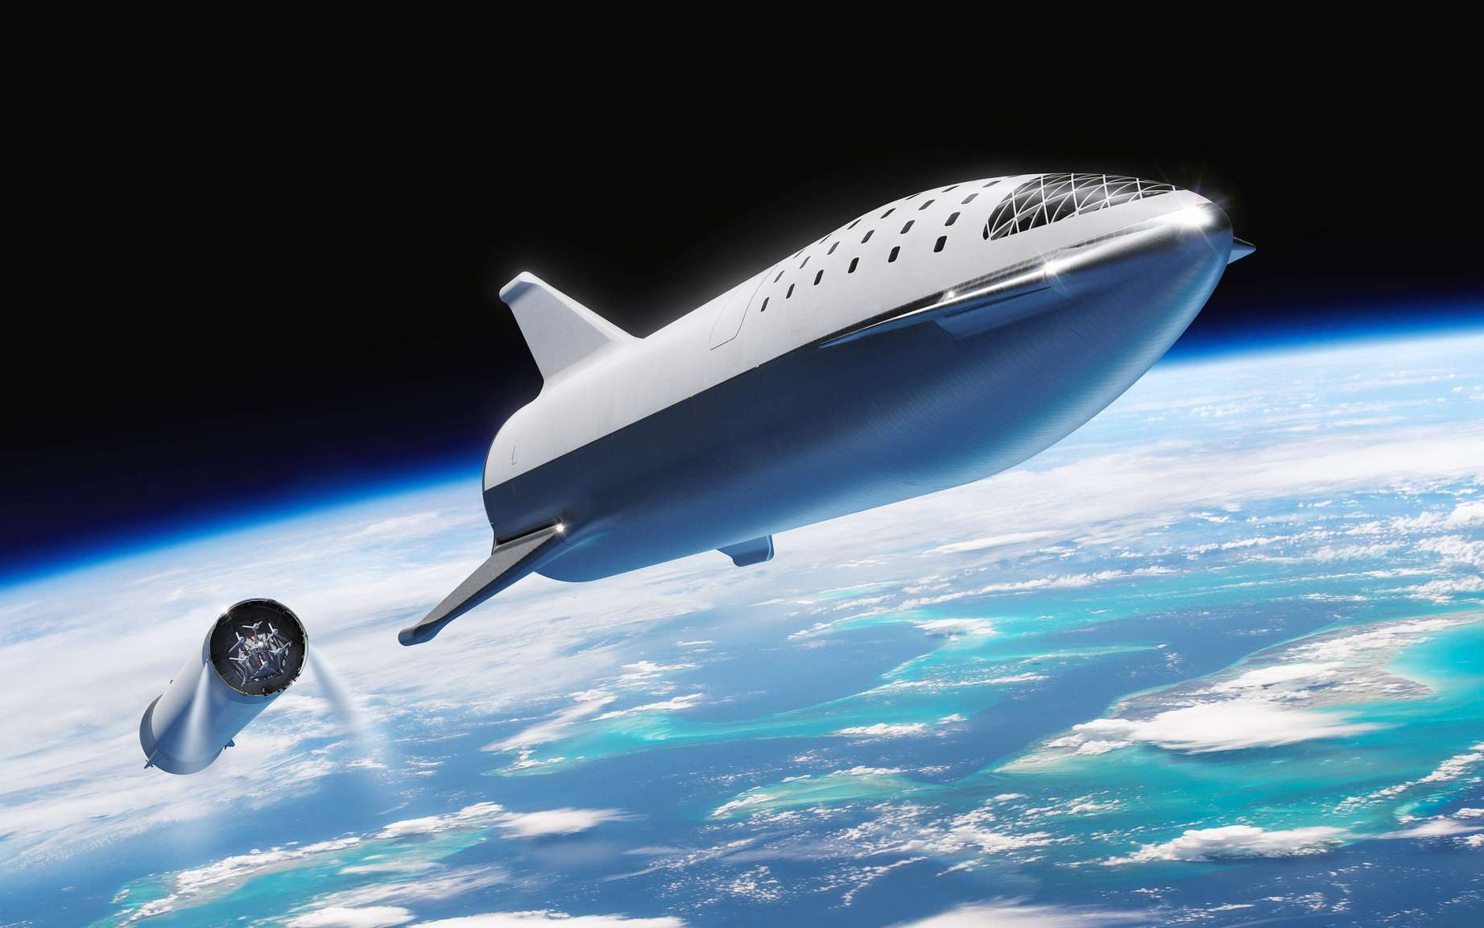

On parle de plus en plus d'envoyer des [Hommes sur Mars](https://www.futura-sciences.com/sciences/actualites/astronautique-hommes-mars-nasa-recrute-deja-64758/). La [Nasa](https://www.futura-sciences.com/sciences/definitions/univers-nasa-2468/) s'y prépare pour un premier voyage habité à l'horizon 2030. D'autres pays s'y intéressent aussi comme la Chine, la Russie, les Émirats arabes unis et l'Europe. Mais pas seulement. En effet, dans le secteur privé, le patron de [SpaceX](https://www.futura-sciences.com/sciences/definitions/astronautique-spacex-16409/) [Elon Musk](https://www.futura-sciences.com/sciences/actualites/astronautique-conquete-mars-elon-musk-livre-details-son-projet-colonisation-63050/" \o "Conquête de Mars : Elon Musk livre les détails de son projet de colonisation) se montre très ambitieux dans ce domaine et envisage l'arrivée des premiers humains sur Mars pour 2024. Ces pionniers poseraient les jalons d'une grande cité martienne qui pourrait accueillir jusqu'à un million de personnes avant la fin du XXIe siècle. Du moins, c'est ce qu'il souhaite.

Mars est la deuxième planète la plus proche de la nôtre, après [Vénus](https://www.futura-sciences.com/sciences/definitions/astronomie-venus-421/). Elle se situe en moyenne à 220 millions de km du [Soleil](https://www.futura-sciences.com/sciences/definitions/univers-soleil-3727/) (la Terre est, elle, à 150 millions de km de notre [étoile](https://www.futura-sciences.com/sciences/definitions/univers-etoile-3730/)). Le calcul paraît donc simple : si on fait la différence entre les deux, on obtient 70 millions de km. Mais dans la réalité, les deux [astres](https://www.futura-sciences.com/sciences/definitions/etoile-astre-851/) sont en [mouvement](https://www.futura-sciences.com/sciences/definitions/physique-mouvement-316/) autour du Soleil, et qui plus est sur des [orbites](https://www.futura-sciences.com/sciences/definitions/univers-orbite-873/) qui ne sont pas circulaires mais elliptiques. Théoriquement, le rapprochement maximum qu'il peut exister entre la Planète rouge et nous est de 54,6 millions de km. Mais pour cela, il faut que les deux planètes soient alignées avec le Soleil, l'une à l'[aphélie](https://www.futura-sciences.com/sciences/definitions/univers-aphelie-854/) (la Terre) et l'autre au [périhélie](https://www.futura-sciences.com/sciences/definitions/univers-perihelie-2/) (Mars). Ce qui est très rare. En 2003, on y était presque. Au cours de l'été, Mars n'était qu'à 55,7 millions de km de nos [yeux](https://www.futura-sciences.com/sante/definitions/corps-humain-%C5%93il-14131/) : soit sa plus petite distance avec la Terre depuis 60.000 ans. Un record !

**Mars, une cible en mouvement**

Les deux planètes bougent, chacune à un rythme différent. Si ce n'était pas le cas, il ne faudrait que 39 jours à un vaisseau rapide comme [New Horizons](https://www.futura-sciences.com/sciences/definitions/univers-new-horizons-3607/) pour atteindre la Planète rouge. Mais la Terre met un an pour faire le tour du Soleil et Mars, 1,9 an. Pour les ingénieurs qui veulent envoyer une sonde ou un robot - et bientôt des êtres humains - sur [Mars](https://www.futura-sciences.com/sciences/actualites/etude-mars-mars-potentiels-anciens-berceaux-vie-detectes-68851/), cela revient à tirer une flèche sur une cible en mouvement tout en étant soi-même en mouvement. Il ne faut donc pas attendre d'être au plus près pour partir mais anticiper ce moment. Typiquement, une [fenêtre](https://www.futura-sciences.com/maison/definitions/maison-fenetre-10681/) de tir s'ouvre tous les 26 mois. Pour les agences spatiales, il ne s'agit donc pas de la manquer.

La route vers [Mars](https://www.futura-sciences.com/sciences/actualites/planete-mars-mars-explorateurs-lunes-pourraient-faire-electrocuter-68996/) n'est pas directe et la distance, constante. Sans oublier qu'il faut prévoir de ralentir à l'arrivée pour ne pas manquer le rendez-vous. Enfin, la [durée](https://www.futura-sciences.com/sciences/definitions/physique-duree-14966/) du [voyage vers Mars](https://www.futura-sciences.com/sciences/actualites/astronautique-voyage-mars-deux-fois-plus-risque-cancer-prevu-66596/) va dépendre aussi de la puissance du vaisseau. Il faut donc tenir compte de tous ces paramètres pour calculer le voyage le plus court possible.

Bien sûr, si nous pouvions nous déplacer à la [vitesse de la lumière](https://www.futura-sciences.com/sciences/definitions/physique-vitesse-lumiere-16087/), le voyage ne prendrait que quelques minutes : au minimum, 3 min et au maximum (quand les deux planètes sont au plus loin l'une de l'autre) 22,4 min. Mais ce n'est pas encore le cas.

[**vitesse de la lumière**](https://www.futura-sciences.com/sciences/definitions/physique-vitesse-lumiere-16087/): 299.792,458 km/s

Actuellement, un [voyage vers Mars](https://www.futura-sciences.com/sciences/actualites/univers-sexualite-obstacle-voyage-vers-mars-7485/), à la faveur d'un rapprochement réduit des deux planètes -- cela se produit tous les 1,6 an --, prend environ 260 jours. Avec un vaisseau plus puissant que ceux d'aujourd'hui, le vol pourrait être divisé par deux. Et dans un avenir pas très lointain, la propulsion photonique par exemple, ou une autre technologie en développement pourrait nous mettre Mars à quelques jours seulement.

www.futura-sciences.com